σελ.106-108

Αφού διαβάσετε προσεκτικά το διήγημα, προσπαθήστε να απαντήσετε στο παρακάτω
Φ ύ λ λ ο Ε ρ γ α σ ί α ς

- Ο Τσέχωφ είναι ένας θεατρικός συγγραφέας. Να εντοπίσετε χαρακτηριστικά σημεία του κειμένου που το κάνουν να μοιάζει με θεατρικό κείμενο.

- Το κείμενο στηρίζεται σε ένα αφηγηματικό εύρημα:τη «διπροσωπία» του αφηγητή-πρωταγωνιστή. Να περιγράψετε τα δύο πρόσωπα του αφηγητή-πρωταγωνιστή και να εξηγήσετε ποιον στόχο εξυπηρετεί αυτή η διπροσωπία.

- Ποια εντύπωση σχηματίζετε για το χαρακτήρα και το ήθος του αφηγητή;

- Να περιγράψετε τον τρόπο με τον οποίο αντιδρά το αδικούμενο πρόσωπο (δεσποινίδα Ιουλία) στη φάρσα που της έκανε το αφεντικό της;

- Πώς θα χαρακτηρίζατε την δεσποινίδα Ιουλία λαμβάνοντας υπόψη τις αντιδράσεις της σε όσα κάνει και όσα λέει το αφεντικό της γι’ αυτήν;

- Ποιο είναι, κατά την γνώμη σας, το μεγάλο κοινωνικό θέμα που θέτει το κείμενο σχετικά με τις συνθήκες εργασίας;

- Ο συγγραφέας τηρεί επικριτική στάση απέναντι α) στον εργοδότη;
β) στην εργαζόμενη;
γ) ή και στους δύο;
Να αιτιολογήσετε την απάντησή σας.

- Το κείμενο περιέχει έναν εμφανή και άμεσο διδακτισμό. Ποιο είναι το δίδαγμα που θέλει να περάσει στον αναγνώστη;

- Το διήγημα που διαβάσαμε γράφηκε πριν έναν και πλέον αιώνα. Να συγκρίνετε τη σημερινή εποχή με την εποχή που περιγράφει το διήγημα σχετικά με τα βασικά δικαιώματα των εργαζομένων.

- Η διδακτική και παιδαγωγική αντίληψη που χρησιμοποιεί ο Τσέχωφ είναι ότι ο άνθρωπος προσλαμβάνει ένα μάθημα σωστής στάσης και κοινωνικής συμπεριφοράς, όταν περάσει από μια κατάσταση ισχυρής και τραυματικής δοκιμασίας. Πώς εφαρμόζει αυτήν την παιδαγωγική του αντίληψη στο διήγημα που διαβάσαμε;

- Να εντοπίσετε το είδος της αφήγησης και του αφηγητή. Ποιοι αφηγηματικοί τρόποι χρησιμοποιούνται στο διήγημα;
Ας θυμηθούμε τα χαρακτηριστικά γνωρίσματα του διηγήματος …

- η ιστορία περιστρέφεται συνήθως γύρω από ένα κύριο γεγονός, σημαντικό για τη ζωή του κεντρικού ήρωα (πρωταγωνιστή).

- περιγράφεται ο χαρακτήρας (ηθογράφηση) και η ψυχολογία (ψυχογραφία) του κεντρικού ήρωα.

- υπάρχουν και κάποια δευτερεύοντα πρόσωπα και επεισόδια, που έχουν ως στόχο να τονίσουν το βασικό γεγονός ή να συμπληρώσουν την ψυχογραφία του πρωταγωνιστή.

- έχει ενότητα υπόθεσης: όλα τα γεγονότα & οι λεπτομέρειες έχουν άμεση σχέση με το κύριο γεγονός∙ ξετυλίγονται σταδιακά, ώστε το ενδιαφέρον του αναγνώστη να παραμείνει αμείωτο μέχρι το τέλος.

- έχει ενότητα τόπου και χρόνου: τα γεγονότα αποτελούν ένα ενιαίο σύνολο.

- πλοκή → δέση → κορύφωση → λύση

- συνδυάζει την αφήγηση, την περιγραφή, το διάλογο και το μονόλογο.

- έχει κάποιο σκοπό, τον οποίο ο συγγραφέας δεν εκφράζει καθαρά, αλλά αφήνει τον αναγνώστη να το κατανοήσει (περνάει έμμεσα ένα μήνυμα).

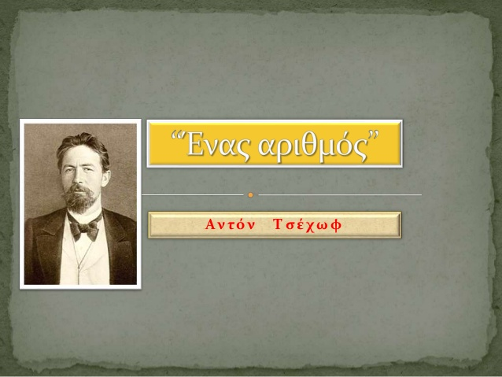

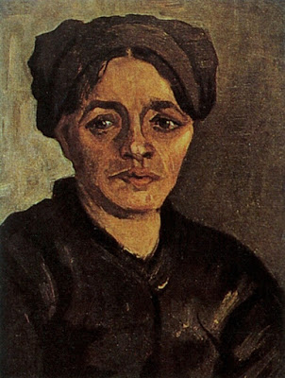
Ας μεταφερθούμε σε εκείνη την εποχή, ας αλλάξουμε ρόλους και ας γράψουμε....

- Φαντάσου ότι η ιστορία δεν τελειώνει έτσι. Δώσε ένα διαφορετικό τέλος στο διήγημα διατηρώντας το θεατρικό του ύφος.

- Η κ. Ιουλία επιστρέφει στο δωμάτιό της και γράφει στο ημερολόγιό της τις σκέψεις της και τα συναισθήματά της για τα όσα συνέβησαν σε εκείνη τη συνάντηση με τον εργοδότη της.

- Μετά από πολλά χρόνια η κ. Ιουλία αποφασίζει να γράψει ένα γράμμα στον παλιό εργοδότη της για να τον ευχαριστήσει για το πολύτιμο μάθημα του που της άλλαξε τη ζωή.

- Ο εργοδότης της κ. Ιουλίας εξηγεί στα παιδιά του που παρακολουθούσαν κρυφά το επεισόδιο πίσω από τη μισόκλειστη πόρτα για ποιο λόγο συμπεριφέρθηκε στη δασκάλα τους με αυτό τον σκληρό τρόπο.

Ας επανέλθουμε τώρα στην εποχή μας...
- Φανταστείτε τώρα τον εαυτό σας στη θέση της δασκάλας. Πώς θα αντιδρούσατε σε μια ανάλογη σύγχρονη περίσταση; Πώς πιστεύετε ότι θα εξυπηρετούσατε περισσότερο τα συμφέροντά σας;

Και κάτι ακόμα...
- Οι ήρωες του Τσέχωφ παρουσιάζουν συνήθως ορισμένα κοινά χαρακτηριστικά. Ακολουθώντας την πορεία: www.synodoiporos.weebly.com, Εκπαιδευτικό υλικό, Νεοελληνική λογοτεχνία Β, Άντον Τσέχωφ, Διηγήματα και μονόπρακτα → διαβάστε το πρώτο από τα διηγήματα με τίτλο : «Η ψυχούλα» και στη συνέχεια γράψτε ποιο κατά τη γνώμη σας κοινό χαρακτηριστικό συνδέει τη δεσποινίδα Ιουλία με την Όλενκα. Να τεκμηριώσετε τη γνώμη σας.

